附件

“新兴”牌热轧带肋钢筋产品新旧标牌
（芜湖产地）

新标牌正面 新标牌背面
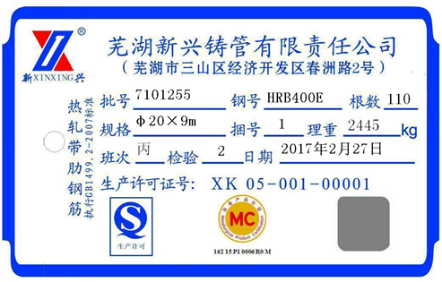
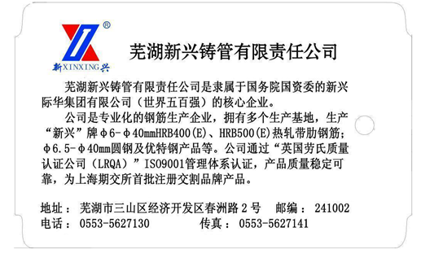

旧标牌正面 旧标牌背面
